Сюжетно-ролевые игры в жизни ребёнка

с особенностями развития

из опыта работы социального педагога
ГАУСО «Реабилитационный центр «Проталинка», г. Оренбург
Ирины Мороз

На сегодняшний день одним из приоритетных направлений нашей работы является интеграция детей с ОВЗ в полноценную социальную жизнь. Реабилитационный центр «Проталинка» работает с детьми, у которых в силу заболевания недостаточно сформированы навыки социальной жизни. Поэтому, перед специалистами стоит задача сформировать у детей знания и умения необходимые им в быту, а в будущем и в самостоятельной жизни.
В связи с особенностями развития, у детей с ограниченными возможностями здоровья не происходит спонтанного усвоения общественного опыта, поэтому они нуждаются в целенаправленном обучающем воздействии. Так как, у них одним из основных видов деятельности является игра, легче и естественнее всего организовать социально–бытовую реабилитацию через игру. А именно - через сюжетно-ролевые игры. Они выполняют огромную роль в процессе развития детей, их адаптации, социализации, коррекции и воспитания.
Сюжетно-ролевые игры имеют социальную природу и строятся на расширяющемся представлении детей о жизни взрослых. Ребёнок берет на себя роль взрослого и выполняет ее в созданной игровой обстановке.
Цель сюжетно-ролевых игр: развивать и обогащать социальный опыт, развивать интерес, учить объединятся детей в группы, распределять роли и действовать согласно принятой на себя роли, создавать игровые замыслы. Дети в доступной и занимательной форме усваивают навыки взаимодействия со сверстниками и взрослыми, нормы общепринятого поведения, правила общения, учатся социально- бытовым навыкам. Также игры с ролями расширяют представления детей об окружающей действительности, обогащают их словарный запас.
Для организации сюжетно-ролевых игр, я использую игровые наборы: «Дом», «Кухня», «Парикмахерская», «Больница», «Магазин», которые позволяют развить сюжет, формировать первоначальные социально-бытовые понятия, приобретать необходимые знания, умения и навыки.
Игра «Больница», в которую дети очень любят играть, состоит из игрушечных медицинских инструментов, градусника, бланков рецептов и т.д. Я предлагаю ребенку вообразить себя врачом, который осматривает больных, выслушивает жалобы, прослушивает фонендоскопом, измеряет давление, смотрит горло, выписывает лекарства, делает уколы.

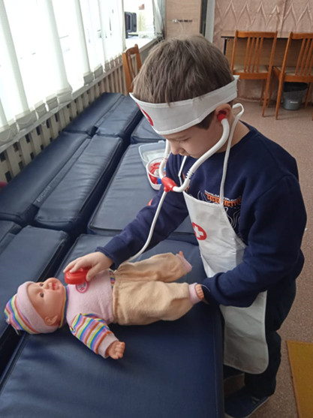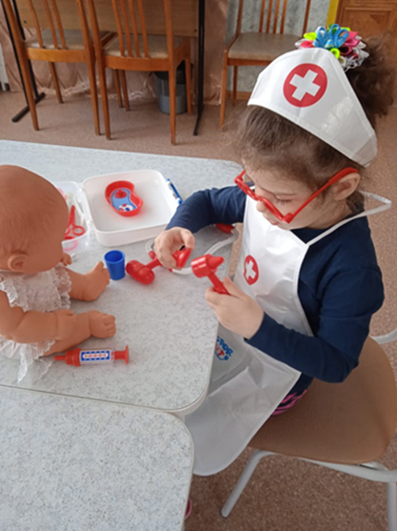

Игровые ситуации могут быть различны: «Заболела кукла», «На приёме у врача», «Вызов врача на дом» и т.д. Дети играют и воспроизводят в игре знакомые жизненные ситуации, берут на себя роль взрослых и исполняют ее в игровой знакомой обстановке. Игры на тему «Больница» воспитывают чуткое отношение к больному, доброту, заботу, отзывчивость, понимание.

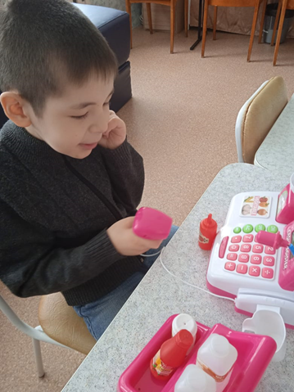
Игра «Магазин» наполнена разнообразными игровыми предметами: корзина, разные продукты: овощи, фрукты, хлебо-булочные изделия, рыба, курица, сосиски, сыр и т.д. касса, весы, деньги. Перед тем, как начать игру я рассказываю детям о том, какие бывают магазины, о труде продавца, о его взаимоотношениях с покупателями, о товарах, которые продаются в магазине. Дети с удовольствием включаются в игру, выступая в роли продавца или покупателя.
Игра «Магазин» воспитывает у детей этику поведения, умение вести себя в общественных местах, развивает коммуникативные навыки.

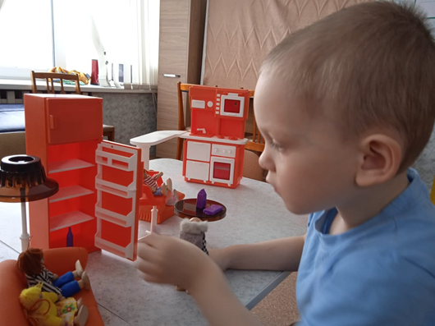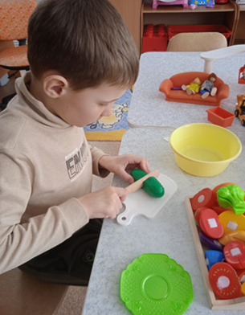

Игра «Дом, семья» побуждает детей воспроизводить в играх быт семьи, развивает умение самостоятельно создавать игровую обстановку. Для игры используется различный игровой материал: предметы домашнего обихода, куклы, игровая мебель, посуда, инструменты для ремонта. Ребята могут распределять между собой роли: мама, папа, дети, бабушка, дедушка и разыгрывать различные ситуации: «Встречаем папу с работы», «Мы готовимся к празднику» (совместные дела с семьей), «Встречаем гостей» (правила приема гостей, поведение в гостях), «Готовим витаминный салат» (режем овощи), «Что-то требует ремонта»(учимся пользоваться отверткой, молоточком, пилой), «Гладим чистое белье» (учимся действовать утюгом, сначала игрушечным, затем настоящим).
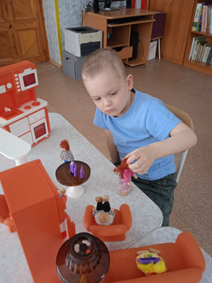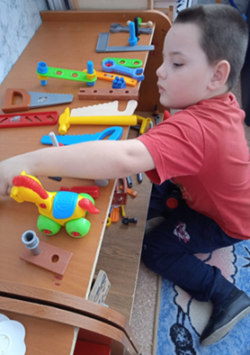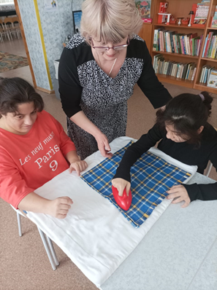

Игра «Мастер-парикмахер» начинается с беседы о парикмахерской, о труде взрослых, работающих в ней, об инструментах, которые использует парикмахер, активизируется словарь: парикмахер, клиент, укладка, прическа, фен, стрижка, челка, бигуди, маникюр. Девочки с удовольствием делают прически куклам, учатся заплетать косички сначала куклам, а потом друг другу, они знают, что быть опрятными очень важно.

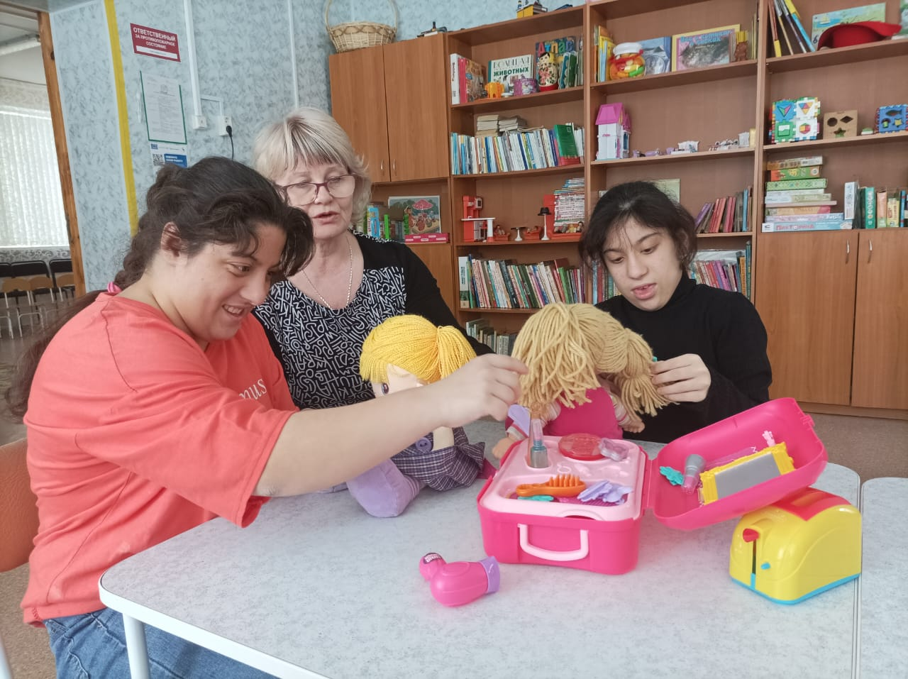
Сюжетно - ролевые игры очень помогают детям в освоении социального опыта, опыта поведения в разных ситуация. Проигрывая роли, дети учатся понимать другого человека его действия и обязанности, развиваются коммуникативные навыки. У детей создаётся радостное настроение, удовлетворяется активная деятельность, повышается познавательная активность, преодолеваются имеющиеся страхи, комплексы, формируется положительное отношение к окружающим людям.

